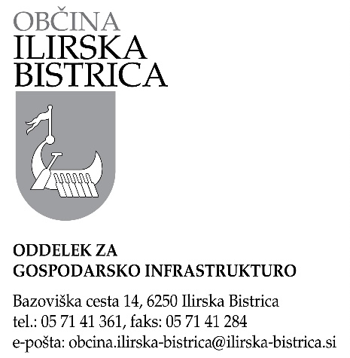

Številka: 478-83/2018, 478-46/2016, 478-89/2015, 478-55/2016
Datum: 2.9.2021

Občina Ilirska Bistrica, Bazoviška cesta 14, 6250 Ilirska Bistrica, na podlagi 52. člena Zakona o stvarnem premoženju države in samoupravnih lokalnih skupnosti (Uradni list RS, št. 11/18), v povezavi z 19. členom Uredbe o stvarnem premoženju države in samoupravnih lokalnih skupnosti (Uradni list RS, št. 31/18), objavlja

NAMERO O SKLENITVI NEPOSREDNE POGODBE

za prodajo kmetijskih in gozdnih zemljišč v k.o. 2566 Gaberk in 2567 Huje:
Zap. št. | K.o. | Parc. št. | Delež | Cena (brez davka)
1 | 2566 Gaberk | 117/124 | 1/1 | 5.613,75
2 | 2566 Gaberk | 51/8 | 1/2 | 413,67
3 | 2566 Gaberk | 51/9 | 1/1 | 3.785,23
4 | 2566 Gaberk | 52/11 | 1/1 | 2.422,06
5 | 2566 Gaberk | 52/12 | 1/1 | 3.940,09
6 | 2566 Gaberk | 52/32 | 1/1 | 536,74
7 | 2566 Gaberk | 52/33 | 1/2 | 1.002,00
8 | 2566 Gaberk | 52/9 | 1/2 | 721
9 | 2567 Huje | 783/62 | 1/1 | 1.128,05
10 | 2567 Huje | 384/21 | 1/1 | 310,73
11 | 2567 Huje | 745 | 1/1 | 268,4

Zemljišča se prodajajo posamezno (ni pogoja prodaje v kompletu). Pri zemljiščih, kjer se prodaja solastniški delež, imajo ostali solastniki predkupno pravico. Za prodajo predmetnih nepremičnin bodo sklenjene neposredne pogodbe po izvedenem postopku objave in odobritve pravnega posla pri UE Ilirska Bistrica. Po poteku 20 dni od objave te namere na spletni strani Občine Ilirska Bistrica bo pri UE Ilirska Bistrica podana ponudba za prodajo s pogoji prodaje.

Kupnina mora biti plačana na transakcijski račun Občine Ilirska Bistrica št. 01238-0100016470, pri Republiki Sloveniji, Ministrstvu za finance, Upravi RS za javna plačila, Območni enoti Postojna v roku 30 dni od izdaje računa; plačilo celotne kupnine v navedenem roku je bistvena sestavina pravnega posla.

Ponudbo na namero je potrebno oddati na priloženem obrazcu. Rok za oddajo ponudbe na namero je 20 dni od objave na spletni strani tj. do vključno 13.10.2021. Ponudbo na namero lahko ponudniki oddajo pisno na naslov Občina Ilirska Bistrica, Bazoviška cesta 14, 6250 Ilirska Bistrica, oz. po e-pošti na e-naslov: obcina.ilirska-bistrica@ilirska-bistrica.si. Upoštevane bodo vse prijave, ki bodo prispele na e-naslov do izteka zadnjega dne objave oz. bodo oddane po pošti z oznako priporočeno zadnji dan objave.

V primeru, da se bo na namero prijavilo več zainteresiranih oseb, bodo z njimi opravljena pogajanja o ceni ali izvedena javna dražba in bo prodajna pogodba sklenjena z najugodnejšim ponudnikom. Poleg kupnine bo kupec zavezan plačati tudi stroške cenitve, stroške odmerjenega davka, strošek notarske overitve podpisa prodajalca ter stroške vpisa v zemljiško knjigo v njegovo korist. Kupec nosi tudi stroške sodne takse v postopku odobritve pravnega posla.

Kontaktna oseba za dodatne informacije o predmetnih nepremičninah je Damijana Pugelj (damijana.pugelj@ilirska-bistrica.si), tel. št. 05 7112 324.

Občina Ilirska Bistrica si pridržuje pravico, da lahko do sklenitve pravnega posla, brez odškodninske odgovornosti, ustavi postopek.

Občina Ilirska Bistrica
Župan
Emil Rojc

